云南省药品和医用耗材招采管理子系统
中药配方颗粒降价操作手册
（申报企业）

2025年6月
目 录

第一章 关于这本手册 1
第二章 操作使用指南 1
1. 系统登录 1
第三章 系统功能模块 3
1. 动态调整 3
1.1挂网状态和价格调整申请 3

第一章 关于这本手册
该用户手册包含了您在使用云南省药品和医用耗材招采管理子系统时所需了解的信息。手册中所出现的用户名称及相关数据均为系统测试数据，不作为任何正式的使用依据。
该用户手册所对应的主体为申报企业相关的机构，介绍云南省药品和医用耗材招采管理子系统中药配方颗粒降价的相关操作。

第二章 操作使用指南
- 系统登录
（1）访问“云南省药品集中采购平台”；
使用浏览器打开网址进入：http://www.ynyyzb.com.cn/home.html
（2）点击“招采子系统入口”，页面跳转至“云南省医保公共服务平台”；
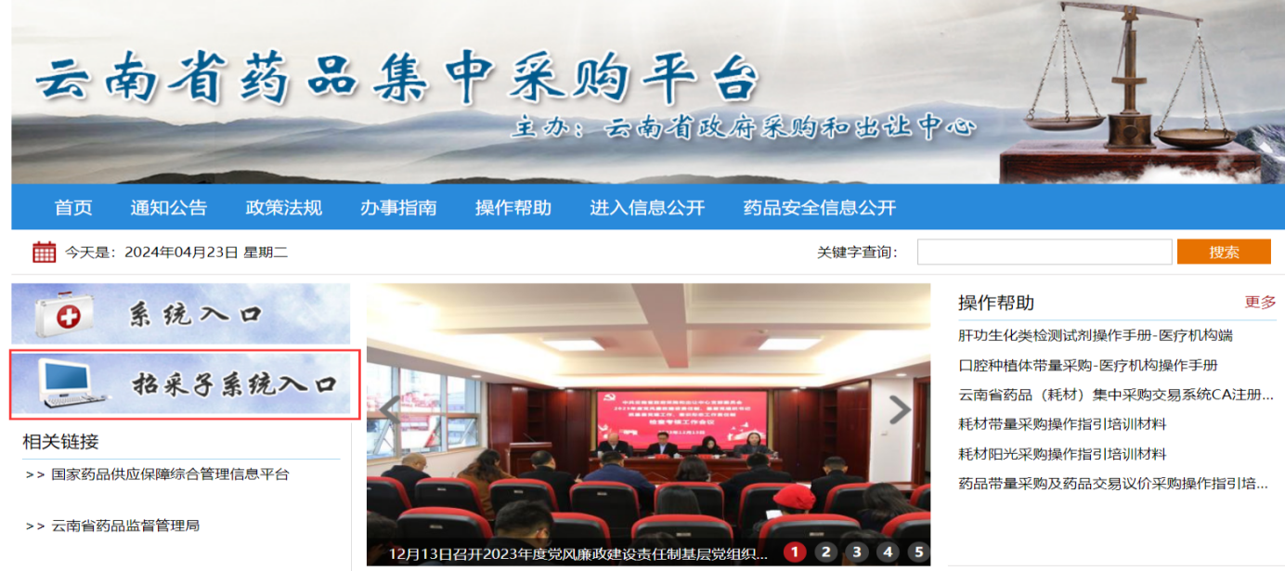
（3）选择“医药采购登录”。
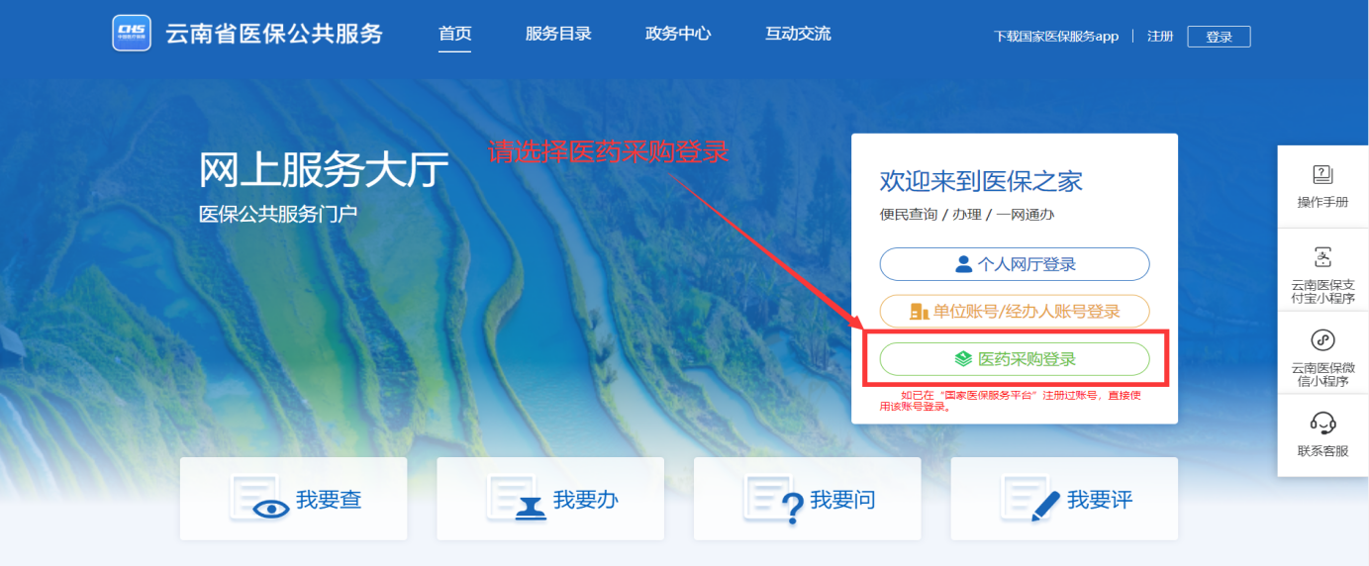
（4）输入用户名和密码，系统验证通过后，进入“网上服务大厅”。注意：登录时请区分是经办人账号还是单位账号。
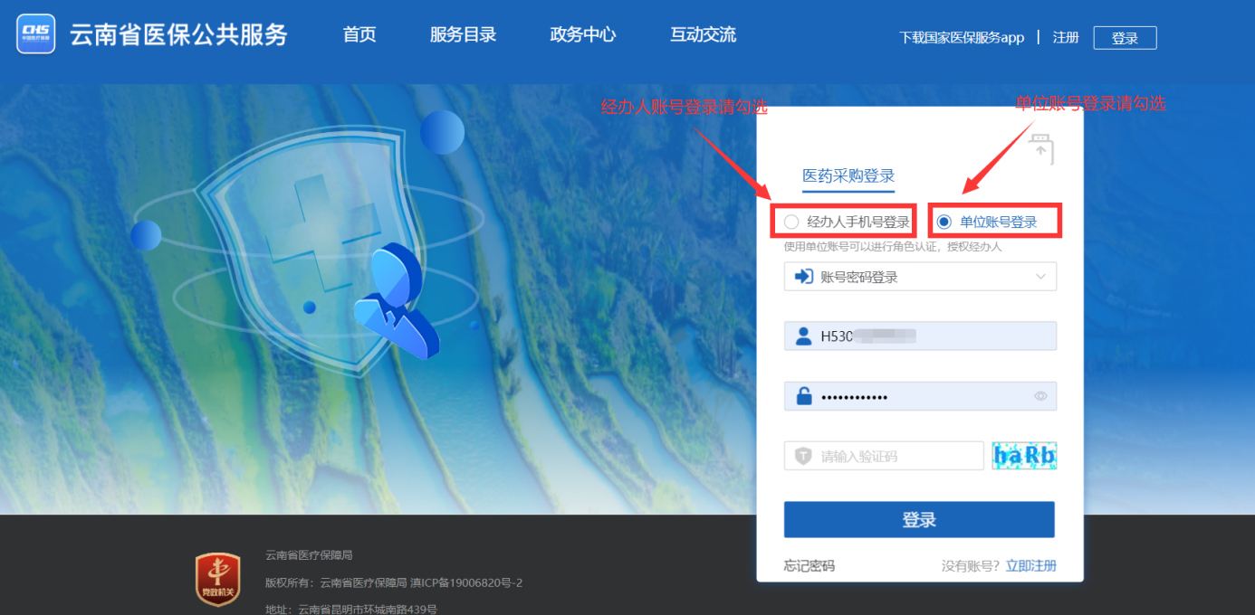
（5）点击“招采系统”图片，进入药品和医用耗材招采管理子系统首页。
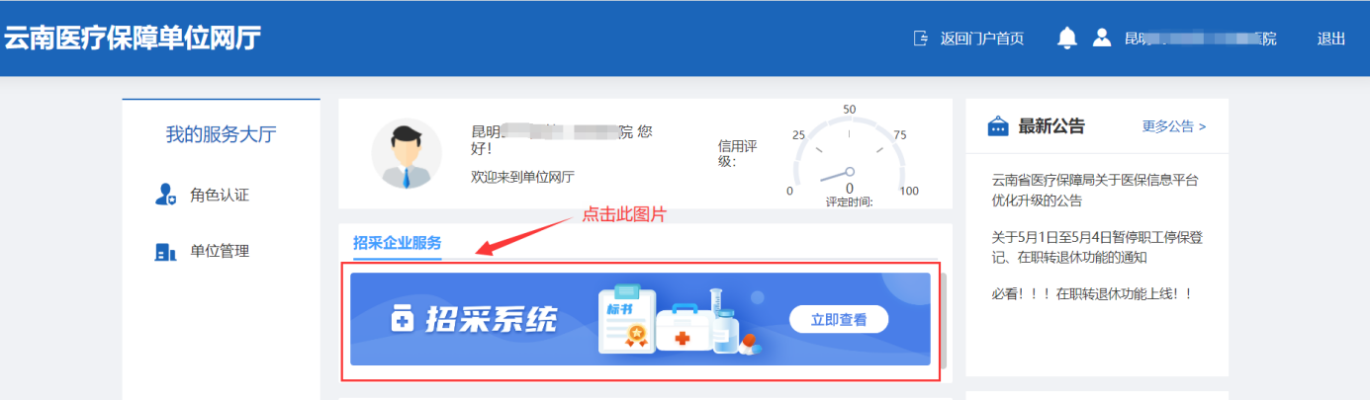
（6）选择“中药招标管理（饮片、配方颗粒）”。
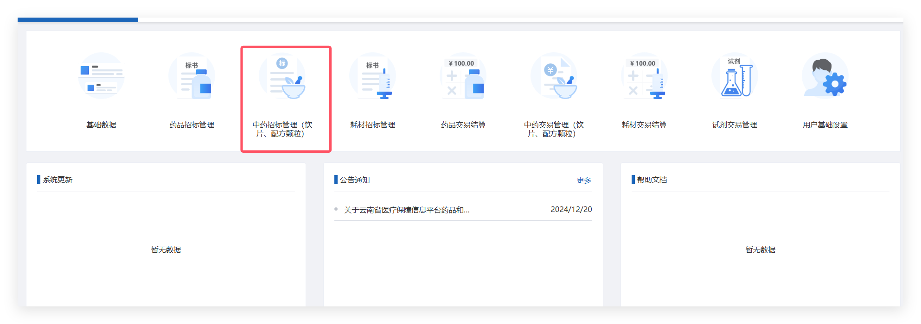
注意：如果不显示“招标管理”和“交易结算”这两个模块，请先确认登录账号是经办人账号还是单位账号。（1）单位账号请在“用户基础设置”模块维护完善企业信息，审核通过后即可显示。（2）经办人账号请联系单位管理员授权。

- 系统功能模块
- 动态调整

1.1 挂网状态和价格调整申请
第一步：点击新增调整申请，进入产品基本信息页面。
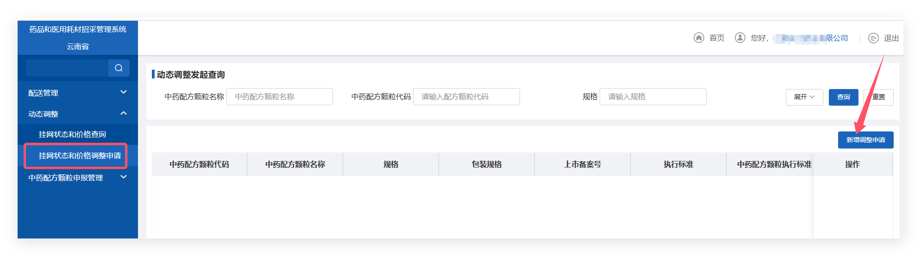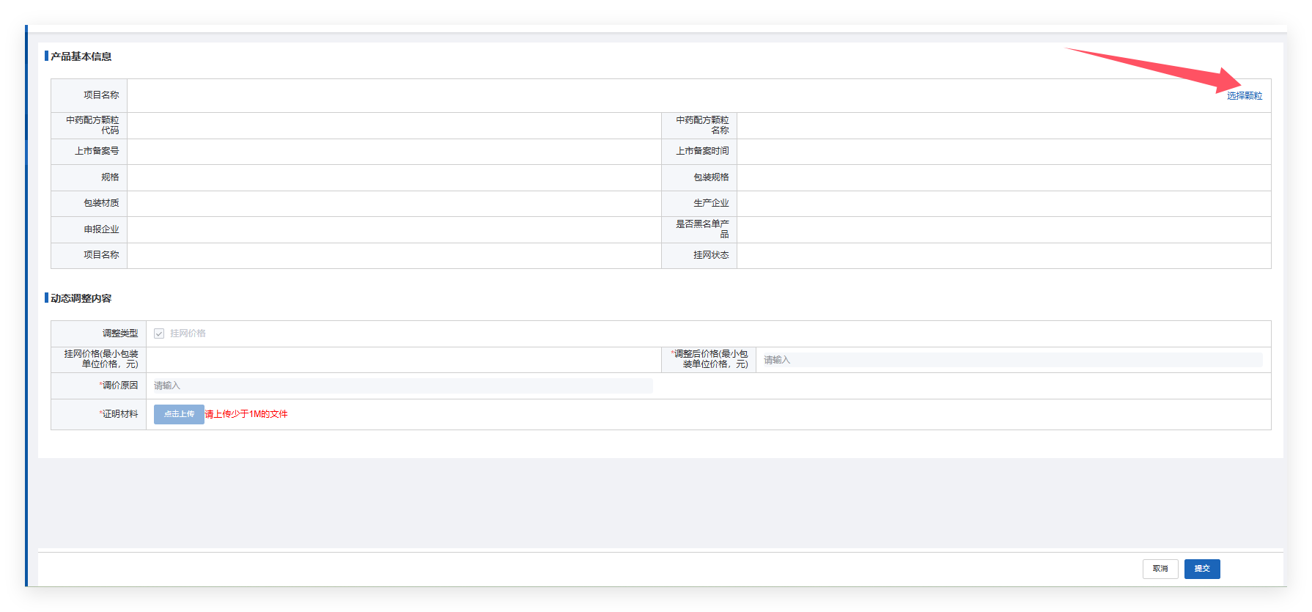

第二步：点击选择颗粒，勾选需要降价的产品。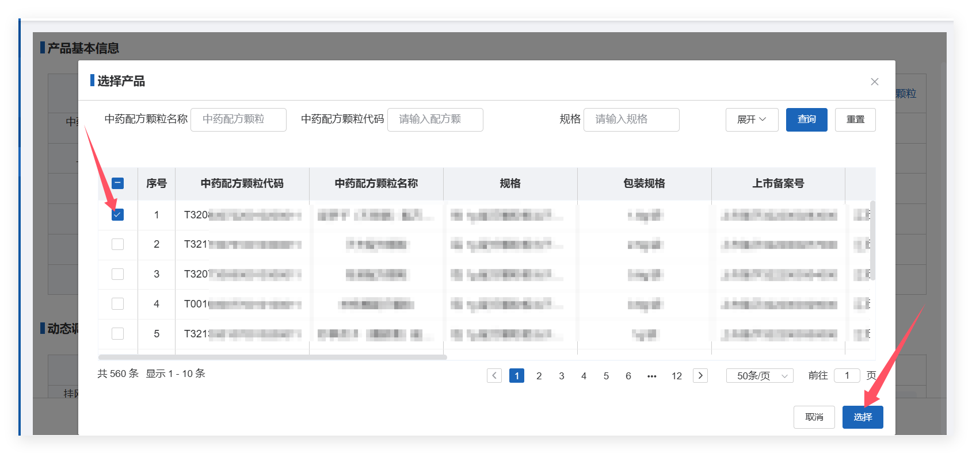注意：单次只可选择一条进行降价操作，需要降价多条产品可以进行多次勾选后填写提交。

第三步：选择产品后，产品基本信息则自动展示，不可修改，需要填写下方动态调整内容调整后价格，并说明原因，上传相关附件，检查无误后提交。
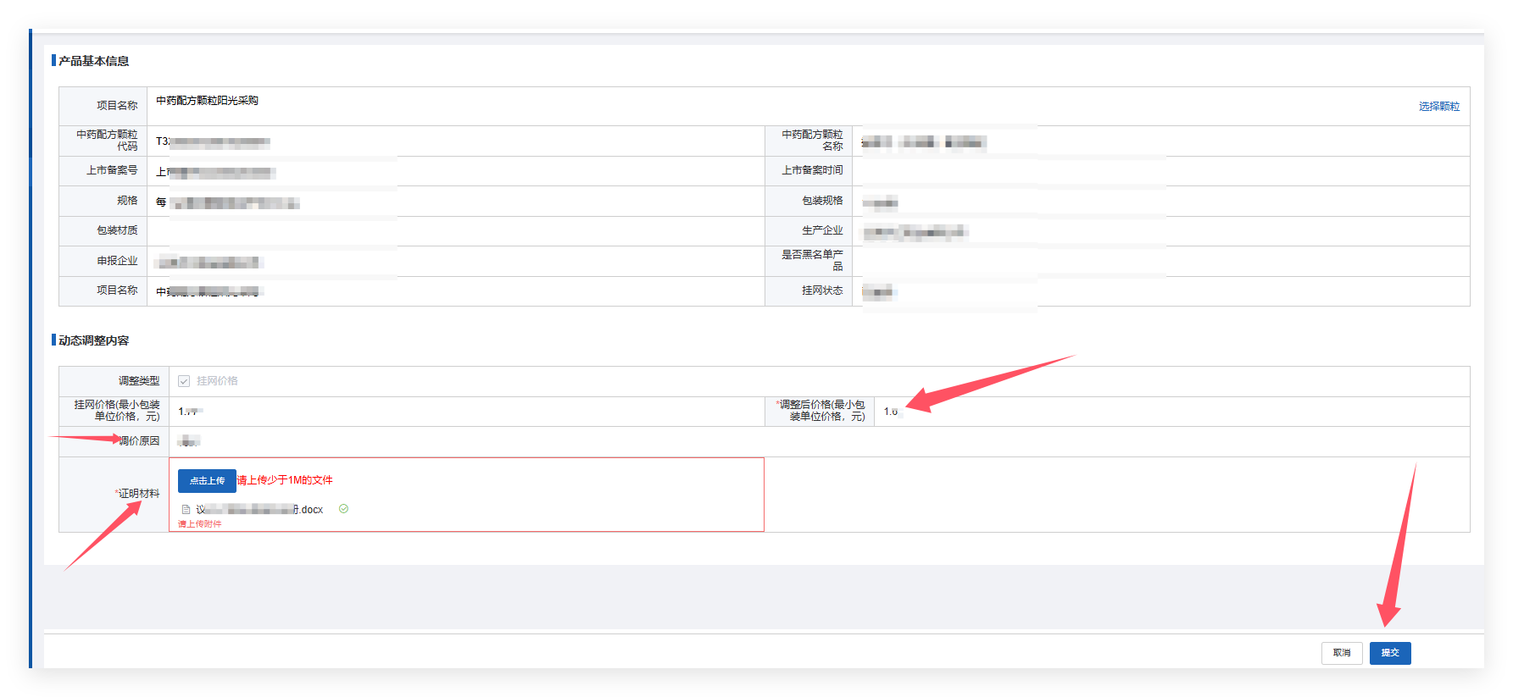
注意：调整后价格不得高于挂网价格；只可上传一个附件，如有多个附件需要做成一个附件上传。

第四步：提交后可在动态调整页面查看已提交降价产品调整状态及产品明细。

